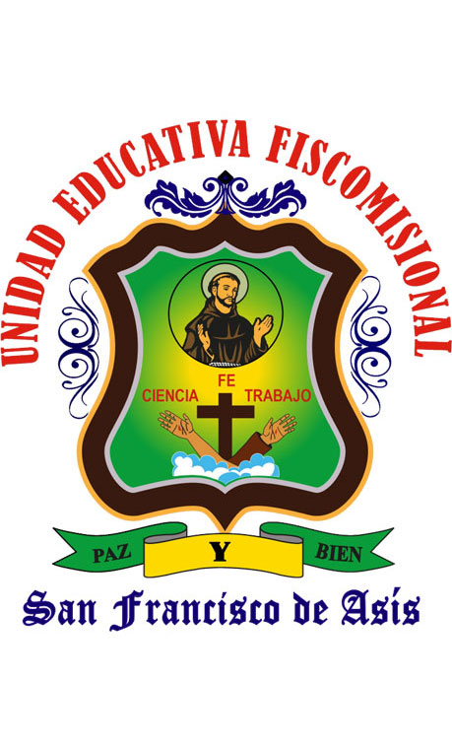


UNIDAD EDUCATIVA FISCOMISIONAL SAN FRANCISCO DE ASÍS
  - ¡¡VALORES EN MODO OFF!!: EL RETO EN LA COMUNIDAD EDUCTIVA
FASE 2

AREAS:
Estudios Sociales, Matemáticas, Religión.
Integrantes:
Daniela Morocho, Stefany Japón, Rachell Sinchire, Kenia Benítez
Curso y paralelo:
Decimo “A”
AÑO-LECTIVO
2025-2026

